ИНСТРУКЦИЯ ПО ЗАПОЛНЕНИЮ ЗАЯВЛЕНИЯ ОБ ОТКАЗЕ ОТ ВЗАИМОДЕЙСТВИЯ КРЕДИТОРА С ТРЕТЬИМИ ЛИЦАМИ

Данное заявление заполняется для того, чтобы кредитор не беспокоил родственников, друзей и знакомых, работодателя (т.н.третьих лиц) должника. Отправлять заявление нужно заказным письмом с описью и с уведомлением.

Как заполнить:

1. Сначала заполняете шапку заявления.

В ней указываете наименование и юридический адрес кредитора. Если адрес не знаете, его можно найти в интернете, например здесь: <https://egrul.nalog.ru/index.html>

1. Потом указываете свои Фамилию, имя , отчество и адрес регистрации или фактического места жительства.

Например:

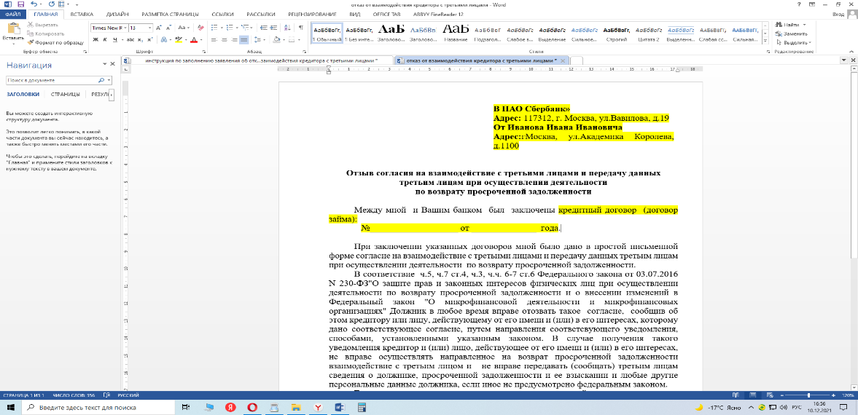

1. Дальше в тексте заявления указываете какой договор был заключен, № и дату договора. Если договор заключался в банке, то договор кредитный, если не в банке –то договор займа. Если номер договора не знаете, то можно просто указать на факт заключения договора и ничего не писать. Выбираете только ОДИН договор. Ненужный вариант удаляете.

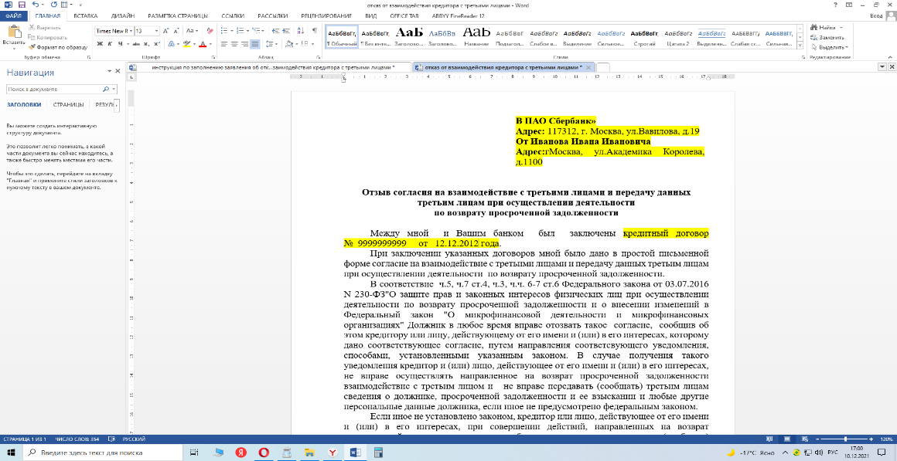Например:

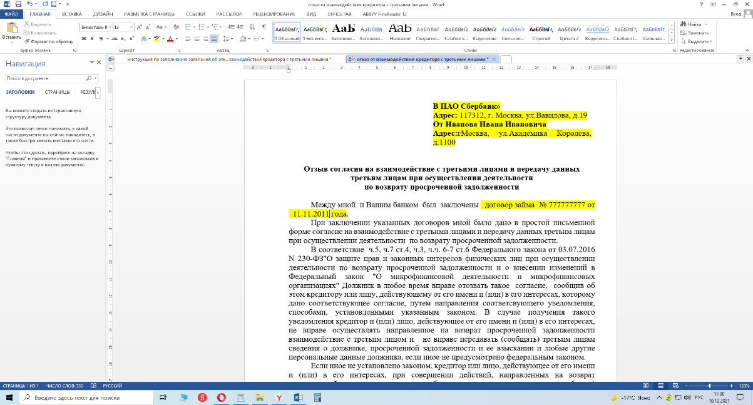ИЛИ

1. В заявлении ставите свою подпись и дату.

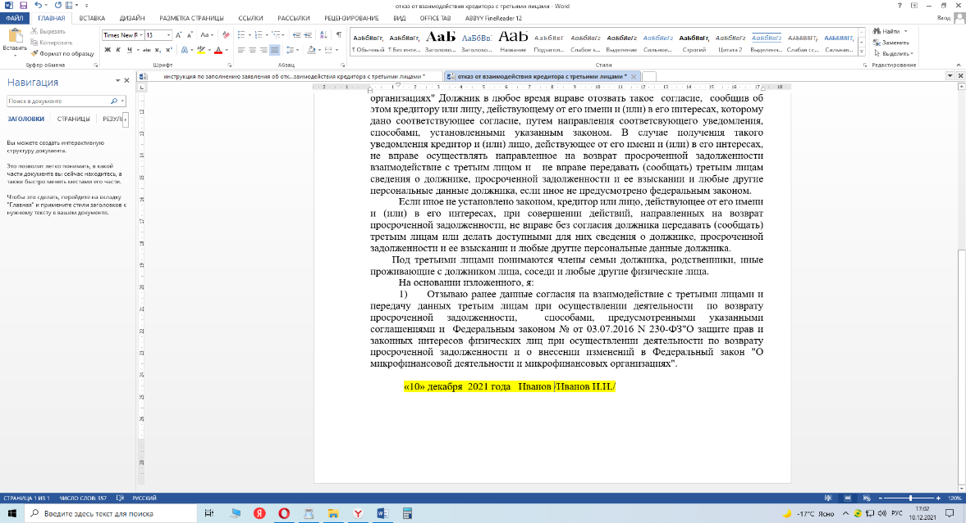Например: